提 案 事 業 計 画 書（その２）
（１）事業実施スケジュール
７月１日（金）
８時半 準備開始
９時 イベント開始
１９時 片付け開始
２０時 撤収完了
例

（２）実施体制
（３）調整事項
搬入車両２台立入（８時半～９時）／茅ヶ崎市資産経営課と調整済
例

（４）収支計画（別紙添付可）
（４）実施計画平面図
使用範囲や配置等が分かるよう図示してください。

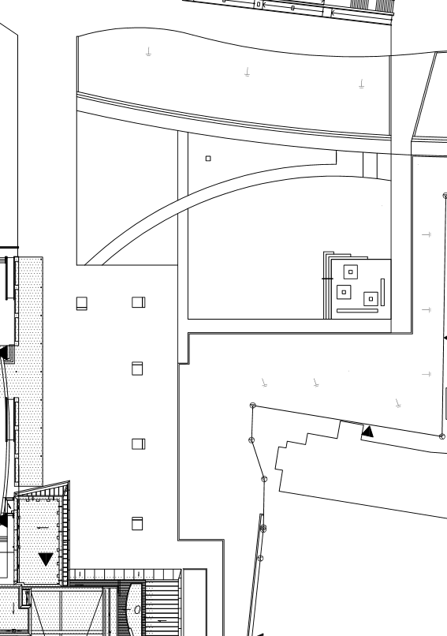
（５）代表者・担当者の連絡先
①事業実施当日の代表者の氏名・連絡先

②担当者の氏名・連絡先

※ほか、事業内容が分かる任意資料の添付も可能です。

